ОО (регион, город, поселок и др.):Тюменская область, село Петелино
Наименование ОО МАОУ Петелинская СОШ
Ф.И.О. директора ОО: Вахрушева Наталья Юрьевна
Ф.И.О. ответственного за инновационную деятельность в ОО: Шелягина Галина Михайловна
Ф.И.О. консультанта: Хлюстова Вера Алексеевна
Ф.И.О. педагога: Мухамедзянова Лариса Васильевна
Электронный адрес педагога: maksimovnalara@mail.ru
Номинация:«Сценарий урока в ТДМ образовательной области «Математика и информатика» с учащимися начальной школы».
Предмет: математика
Тип урока Урок открытия нового знания
Класс/курс: 1
Тема: Слагаемые. Сумма
Основные цели:
- Узнать, как называются числа при сложении
- Формирование умения составлять, читать и записывать числа при сложении.
Дидактические материалы: карточки с буквами для составления слов-названий компонентов и результата действия при сложении (слагаемое, сумма), карточки для самостоятельной работы с образцом для проверки, эталоны «Числовой ряд», «Геометрические фигуры», «Названия чисел при сложении», дидактические материалы к учебнику Л.Г. Петерсон «Математика, 1-2» («Геометрическое лото»), учебник «Математика 1 класс» под ред. М.И.Моро, С.И. Волковой (часть 1), рабочая тетрадь «Математика 1 класс» под ред. М.И. Моро, С.И. Волковой, учебное пособие «Учусь учиться!» под ред Л.Г. Петерсон.
Краткая аннотация к работе: Урок открытия нового знания на основе технологии деятельностного метода Л.Г. Петерсон с опорой на содержание надпредметного курса «Мир деятельности». В рамках урока применяется знание о двух этапах учебной деятельности, формируется первичное умение выполнять эти два этапа , правильно называть их последовательность, фиксировать прохождение этапов во время урока. На уроке отрабатываются знания по предыдущим темам курса «Мир деятельности» -«Учитель и ученик», «Правила поведения на уроке», «Работа в парах». Для рефлексии детям предложена тема «Правила поведения на уроке», так как она особо актуальна и значима для детей именно этого класса (слабо развиты организационные навыки в условиях коллективного взаимодействия). Правила работы в паре на уроке только вводятся, дети получают первичный (пока эмоциональный, местами- тактильный ) опыт взаимодействия, шесть детей из 15-ти имеют логопедические расстройства, поэтому не включены в самооценку.

Ход урока:
1.Мотивация к учебной деятельности
-Друзья, я рада вас видеть! Скажите, какие правила поведения на уроке вы должны сейчас выполнить или проверить их выполнение? (Дети называют : «Звонок - не опаздывай на урок!», «Соблюдай на парте порядок » с опорой на эталон в классе)
-Кто выполнил эти правила-садитесь, кто не успел- выполните!
-Ребята! Мне бы хотелось услышать, а зачем же вы пришли на урок?
Дети хором:
-Мы пришли сюда учиться
Не лениться, а трудиться.
Слушаем внимательно,
работаем старательно.
- Спасибо, дорогие! Вы сказали, что пришли сюда учиться.. А что значит -учиться?
Ответы детей (по желанию):
-Учиться-это значит, когда что-то делаешь сам и не получается, надо остановиться и подумать: «А что же я не знаю?», а потом самому найти способ.
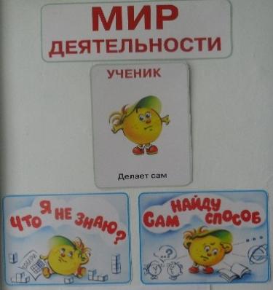

-Я услышала, что вы сказали «..когда делаешь САМ». Вспомните, а что вы САМИ умеете делать (обращаю внимание на эталон «Числовой ряд») при помощи числового ряда? (Мы умеем прибавлять и отнимать числа 1, 2).
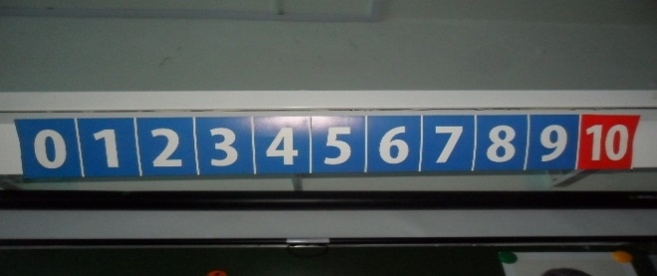

-Молодцы! Раз учится тот, кто делает САМ и вы пришли сюда УЧИТЬСЯ, предлагаю вам САМИМ выполнить два задания.
2. Актуализация знаний и фиксация затруднения в пробном действии.
. С чего мы начинаем работу ? (С повторения необходимого)
-Первое задание на повторение предлагаю выполнить в парах. Какие правила надо соблюдать при такой работе? (Ученики озвучивают с опорой на эталон курса «Мир деятельности»- работать должны ОБА, свое несогласие высказывай ВЕЖЛИВО, один говорит, другой СЛУШАЕТ, если не понял-ПЕРЕСПРОСИ).

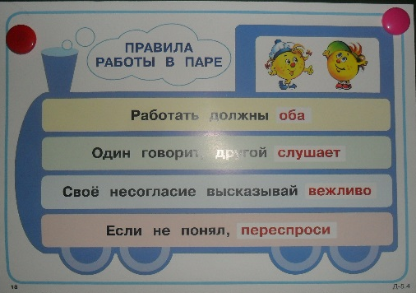

– У вас на партах есть разные предметы (конверт, монетка, конфета (в форме треугольника, печенье (в форме квадрата) , кусочек атласной ленты с узелками на концах) и «Геометрическое лото». Тот из вас в паре, кто сидит ближе к окну – берет любой предмет в руки и кладет его на середину парты, а тот, кто сидит дальше от окна- из лото должен выбрать фигуру, форму которой имеет этот предмет и положить рядом. Кто не понял задание? Задайте уточняющий вопрос!
(Дети выполняют задание в парах).
-Итак, давайте проверим, что у вас получилось (поочередно пары озвучивают полученные результаты, учитель по ходу проверки вывешивает на доске изображения озвученных фигур: прямоугольник, круг, треугольник, квадрат, отрезок.). Молодцы! Давайте вместе хором еще раз назовем эти фигуры (учитель показывает на доске изображения-дети хором повторяют)
-А второе задание каждый будет выполнять САМ. Сейчас я выступаю в какой роли? (Организатора). Значит вы должны следовать каким правилам? («Слушай учителя и точно выполняй все задания», «Будь внимательным», «Соблюдай тишину», дети озвучивают правила с опорой на эталоны в классе).
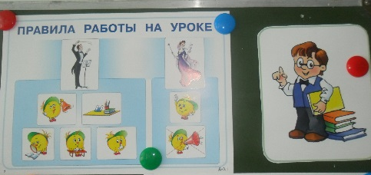
-Друзья, на классной доске два столбика математических записей
3+1 3-1
4+2 4-2
9+1 9-1
7+2 7-2
-Посмотрите внимательно и скажите, чем эти записи похожи, а чем они отличаются?
(Похожи тем, что в обоих столбиках записи в строках составлены из один и тех же чисел, различаются действиями- в первом столбике-сложение, во втором-вычитание)
-Вы сказали, что умеете САМИ прибавлять и вычитать эти числа. Найдите результат в каждой записи (дети работают фронтально).
-А теперь я на доске оставлю только одну запись
7+2=9
-Попробуйте прочитать данную запись, называя каждое число при сложении (дети выполняют пробное действие, предлагают разные варианты прочтения)
-Кто согласен с данным вариантом прочтения?
-У кого другой вариант?
- У вас получились разные ответы.
- Кто может обосновать свой ответ? Ребята, обосновать-это значит показать эталон, по которому вы действовали. (Мы пока не можем обосновать свой ответ, у нас нет такого эталона).
-Что же вы пока не смогли сделать? (Мы пока не смогли обосновать правильность своего прочтения, предъявить эталон).
-Кто не смог выполнить данное задание? Что вы не смогли сделать? (Мы не смогли прочитать запись, используя названия чисел при сложении)
-Молодцы! Вы поняли, в чем ваше затруднение. Пора выяснить причину этого затруднения-чего вы не знаете.
3. Выявление причины затруднения.
-Какое задание надо было выполнить? (Надо было прочитать математическую запись, используя названия чисел при сложении)
-Значит, что вы не знаете? (Мы не знаем, как называются числа при сложении)
4. Построение проекта выхода из затруднения.
-Какую же цель вы перед собой поставите? (Узнать, как называются числа при сложении). Значит, какова тема нашего урока? (Название чисел при сложении)
-Какой шаг учебной деятельности мы выполнили? (Мы ответили на вопрос «Что я не знаю?»)
-Каков наш с вами следующий шаг? (Надо САМИМ искать способ).
-Друзья, открывать новое знание мы будем с вами с помощью плана, который вы видите на доске (учитель переворачивает на доске лист ватмана ). Здесь указаны действия, которые вы должны выполнить в строго определенном порядке. Готовы?
1. Разложить карточки белого цвета по порядку чисел.
2. Подумать над помощью Смайлика.
3. Разложить карточки голубого цвета по названию фигуры.
4. Составить эталон.
5. Реализация построенного проекта.
- Итак, каков наш первый шаг по реализации плана? Кто его прочитает? (один ученик читает вслух).
- У каждого из вас на партах набор карточек белого цвета- разложите их перед собой (карточка со словом СЛАГАЕМОЕ разрезана на отдельные буквы, с обратной стороны расставлены по порядку числа от 1 до 9.) Дети раскладывают их перед собой на парте, замечают, что есть буквы, есть записанные числа.
-Кто сможет предложить способ прочтения «рассыпанного» слова-названия числа при сложении? (Надо расставить числа по порядку как в числовом ряду, перевернуть карточки и прочитать)
-Выполните это и узнайте название первого числа при сложении. (Дети могут сказать, что пока не умеют читать либо знают не все буквы).
- Значит я вам сейчас нужна буду в какой роли? (В роли помощника). А если я в роли помощника, то вам надо соблюдать какие правила? ( «Не выкрикивай с места!», «Если хочешь спросить, подними руку»). (Дети узнают-СЛАГАЕМОЕ).
-Каков наш второй шаг по плану? (Один ученик читает вслух).Наш друг Смайлик дает вам подсказку-второе число при сложении называется точно так же. Значит-как? (Значит, тоже слагаемое). Молодцы! (Учитель размещает на доске под записью 7+2 =9 названия компонентов действия сложения- СЛАГАЕМОЕ, СЛАГАЕМОЕ)
-Все ли названия чисел мы узнали? (Нет, пока не знаем как называется результат при сложении)
-Переходим к третьему шагу нашего плана. Кто его прочитает?
-Возьмите второй набор карточек голубого цвета, разложите их на столе. Что заметили? (С одной стороны буквы, с другой –фигуры). Если вы умеете различать фигуры, то легко справитесь со вторым заданием: я буду называть фигуры в определенном порядке, а вы должны их в этом порядке разложить на парте слева направо, затем карточки перевернуть и прочитать слово. (Учащиеся выполняют задание и читают – СУММА ).
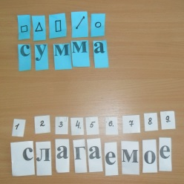
На доске учитель дополняет эталон по новой теме карточкой со словом СУММА).
-Итак, друзья, мы подошли к четвертому последнему шагу плана. Как он звучит? (один ученик читает). Учитель на доске фиксирует названия компонент действий под записью примера:
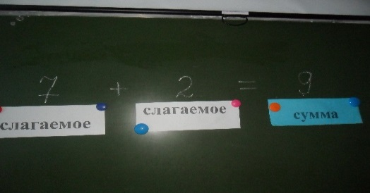
-Итак, ребята, мы смогли преодолеть наше затруднение? (Да.)
-Как называются числа при сложении? (СЛАГАЕМОЕ, СЛАГАЕМОЕ, СУММА).
-Наш друг Смайлик дает нам с вами уточнение: первое при записи число слева направо –это ПЕРВОЕ слагаемое, второе при записи число слева направо- это ВТОРОЕ слагаемое.
-Что мы теперь должны сделать? (Закрепить эти знания, потренироваться)
6. Первичное закрепление во внешней речи.
-Друзья, для этого откройте учебник на с. 86, найдите задание 1. Давайте вместе прочитаем первую математическую запись в данном задании, используя названия чисел при сложении (ПЕРВОЕ СЛАГАЕМОЕ 4, ВТОРОЕ СЛАГАЕМОЕ 2, СУММА 6).
-Вторую запись хором читает первый ряд, а второй ряд следит и слушает (ПЕРВОЕ СЛАГАЕМОЕ 3, ВТОРОЕ СЛАГАЕМОЕ 1, СУММА 4)
-Третью запись читает второй ряд, первый ряд следит и слушает. (ПЕРВОЕ СЛАГАЕМОЕ 5, ВТОРОЕ СЛАГАЕМОЕ 1, СУММА 6).
-Ребята, на этой странице учебника далее в задании № 2 математические записи расположены в четырех столбиках. Скажите, во всех ли столбиках вы сможете прочитать записи, используя наш новый эталон? (Нет, в 3 и 4 столбиках другое действие-вычитание, мы не знаем , как называются числа при вычитании).
-Прочтите, пожалуйста, те записи, которые соответствуют новому эталону. Это задание предлагаю опять выполнить в паре- по очереди один из вас читает, другой слушает. Правила работы в паре мы с вами сегодня повторяли. (Учитель обращает внимание на эталон в классе). По окончании работы дайте сигнал (поднятые вместе руки вверх).
Задание 1.
Назови первое и второе слагаемое в каждой сумме и вычисли эти суммы
4+2 3+1 5+1
Задание 2.
2+2 4+2 9-2 10-3
0+2 6+2 7-2 6-2
- Друзья, поднимите руки те, у кого сосед не допустил ошибки при чтении? А теперь поднимите руки те из вас, у кого сосед допускал ошибки. Вижу, что у некоторых ребят пока имеются затруднения при чтении данных записей. Скажите, как настоящий ученик относится к затруднению? (Он относится спокойно, желает себе удачи и преодолевает свое затруднение.) Давайте встанем и выполним некоторые приемы сохранения спокойствия:
-Глубокий вдох и медленный выдох (3-4 раза)
-Хором: «Спокойствие, только спокойствие»
-«Бумажный ком»- у каждого в руке развернутая газета, по команде все превращают ее двумя руками в «комок», с которым выполняют упражнения: подбрасывают и ловят, подбрасывают и ловят после поворота вокруг себя, в парах одновременно перебрасывают «комки» через парту друг другу и стараются поймать.
-Итак, вы узнали названия чисел при сложении и потренировались в их чтении . Настало время каждому из вас поработать самостоятельно.
7. Самостоятельная работа с самопроверкой по эталону.
-В печатной рабочей тетради на с. 32 каждый САМ выполняет задание № 1 (Подчеркни равенства, в которых пропущены слагаемые. Вычисли.)
6+…=7 8=7+… 3+2=…
5+1=… 6=5+… 3+1=…
…+2=6 7=5+… 7+…=9
-Итак, проверим ваши результаты. (Учитель открывает на доске поочередно образцы записей 1, 2 , 3 столбиков , дети сверяют образец со своей работой, отмечают знаком «+» все совпадения, знаком «?»-те места, где результат не совпал.)
1 столбик 2 столбик 3 столбик
6+1=7 8=7+1 7 +2=9
4+2=6 6=5+1
7=5+2
-Кто допустил ошибки? Задайте вопрос о том, что осталось непонятным.
-Кто выполнил задание без ошибок?
-Сделайте вывод те, у кого работа без ошибок (Я запомнил (а) названия чисел при сложении и умею их различать)
-Сделайте вывод те, кто допустил ошибки ( Мне еще надо потренироваться).
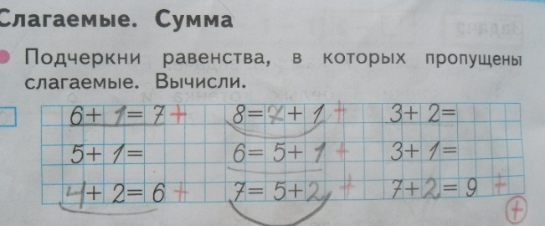

8. Включение в систему знаний и повторение.
-Друзья, как вы думаете, зачем мы узнали названия чисел при сложении? Может можно было бы обойтись без них? Ведь мы же знаем названия чисел (один, два, три..)…
-У каждого из вас есть свое имя (прошу некоторых назвать свои имена), вас в классе много. Всегда ли я обращаюсь к вам по именам? (Нет). А как еще я к вам обращаюсь? (Мальчики, девочки, дети, ребята, друзья, первоклассники.. )
-В каких случаях я к вам обращаюсь одним общим словом-названием? (Когда хотите что-то сказать нам для всех одно и то же, когда предъявляете правило или требование, которое должны выполнять все.)
-Верно! Вот и в математике для чисел есть общие правила .А чтобы общие математические правила легко было сформулировать и запомнить-надо знать названия чисел при сложении.
-Найдите в учебнике на с. 86 задачу 3. Прочитайте ее каждый сам. (дети читают). Каково условие задачи? (У Васи было 6 книг. Ему подарили еще 2 книги). Кто озвучит вопрос задачи? (Сколько книг стало у Васи?). У кого готов ответ? (У Васи стало 8 книг). Как вы это узнали? ( Мы к 6 добавили 2 и получили 8). Кто запишет решение задачи на доске? (Ученик пишет на доске: 6+2=8). Поднимите руку те, кто согласен с записью решения. Кто не согласен? (если такие есть в классе). Почему? Как вы думаете: записанное на доске решение задачи можно прочитать, используя названия чисел, которые мы сегодня с вами узнали на уроке? Почему? Прочитайте! (Дети читают: первое слагаемое 6, второе слагаемое 2, сумма 8).
-Друзья, мы с вами убедились в том, что при решении задач часто используется действие «сложение», а значит, читать запись решения задачи мы теперь с вами умеем математически грамотным и точным языком с использованием новых слов-названий чисел при сложении.
9. Рефлексия учебной деятельности.
-Какую цель мы с вами сегодня перед собой ставили? (Узнать, как называются числа при сложении)
-Достигли ли вы цели? Докажите. (Да , мы достигли цели, так как у нас есть эталон.)
-Скажите, как называются числа при сложении? (Первое слагаемое, второе слагаемое, сумма).
-Какие эталоны с занятий «Мир деятельности» нам помогали открывать новое знание? («Правила работы на уроке», «Работа в паре» )
-Откройте в учебном пособии «Лесенку успеха» по теме «Правила работы на уроке», ступеньку «Умею», возьмите синий карандаш и оцените себя (дети ставят отметку на одной из ступенек). Сравните свою отметку с предыдущими ( каждый день разного цвета) .

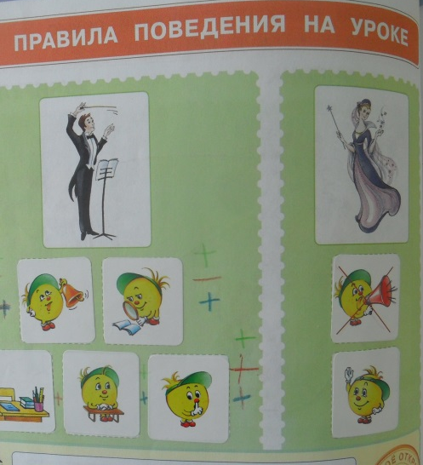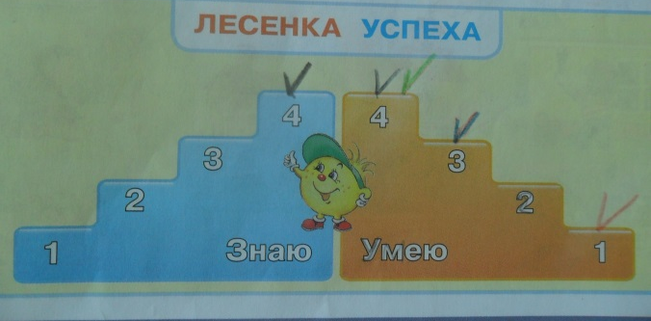

-Поднимите руки те, у кого отметка на той же ступеньке? На какой? Почему? Какое правило не удалось сегодня выполнить? Поставьте себе свою собственную цель.
-У кого отметка на ступеньке выше, чем в предыдущие дни? Какое правило удалось сегодня соблюдать? Над каким правилом предстоит еще трудиться?
-Есть ли те, у кого отметка на ступеньку ниже? Как вы думаете, почему? Сделайте вывод.
-Спасибо всем за работу!

